“一跪到底”的黎庆宁

原创 有里儿有面 [有理儿有面](javascript:void(0);)

**有理儿有面**

微信号 youli-youmian

功能介绍 你说是不是

2020-09-06[原文](https://mp.weixin.qq.com/s?__biz=Mzg3MjEyMTYyNg==&mid=2247511509&idx=1&sn=d6047b62a68df2bb00f15ad953ff3056&chksm=cef6f9a0f98170b66e83f0d748d77dcd69495a17533b4b953974bbd7fd870a386747c82b86d0&scene=27#wechat_redirect&cpage=63) 发表于

收录于合集





**全文共3356字，图片4张，预计阅读时间为10分钟。**

**文章首发于“有理儿有面”（youli-youmian），欢迎大家在朋友圈和微信群转发。**

**公众号及其他平台转载请在后台留言。**



▼

黎庆宁，是香港回归后首任保安局局长。自1998年离开特区政府后，也淡出了公众视野。他人生的下半场，由原来的官场转换到“学术圈”，自称是要通过文学告诉年轻人，反叛是什么，它的意义何在。

但是，黎庆宁这样的人生选择，又为何值得我们一起了解？

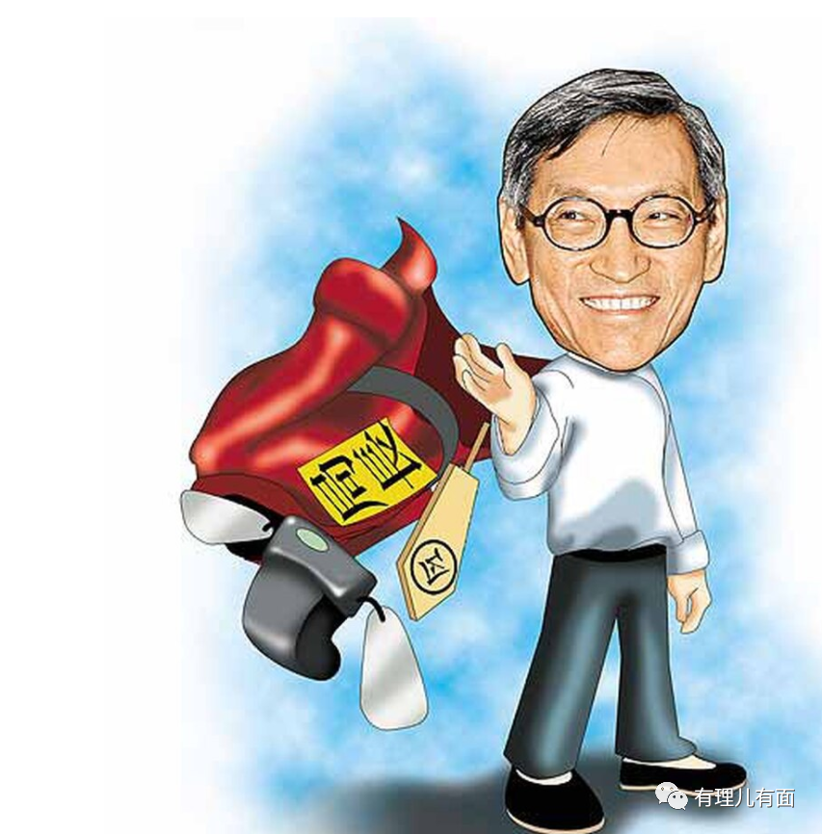

先从香港保安局说起。保安局原称防卫科，也称防卫司，后来于1973年改称为布政司署保安科，也称保安司。1997年7月1日香港回归后，保安司改为现称保安局。香港保安局是特区政府的13个决策局之一，下辖香港所有纪律部队，包括入境事务处、警务处、禁毒处、惩教署、香港海关、消防处、政府飞行服务队、医疗辅助队、民众安全服务队等，主要任务是维持香港的公共秩序，内容包括治安、出入境、海关、监狱、消防及救护等。现任局长为李家超。

要知道，任何一个政府要实行有效管治，第一要有坚强有力的公务人员，确保公务员与政府同心同德；第二是要掌握官方立场的媒体资源，保障市民接收到官方的正向声音；第三是要掌握广大的民意，及时收集研判民意以便决策。就香港而言，在港英时期，这三个重要元素，牢牢地掌握在港督手上，特别是保安局这样维护社会秩序的重要部门，可以说是港英时期施行殖民统治的枪杆子。就在香港回归前的2年，为迎合香港回归形势和英国日后在香港的布局，末代港督彭定康选定了他任期内的最后一届保安司司长黎庆宁，用他接替退休的区士培（Alistair Peter Asprey，英属牙买加籍，空军中校）成为保安司首位华人司长。

为何是黎庆宁？

黎庆宁出生于1951年7月，是皇仁书院校友，以手段计谋多、做事干净利落、效率高著称。1973年，黎庆宁获港英政府聘任为政务主任（AdministrativeOfficer，简称AO），1974年进修一年，1975年任保安司助理，1979年任保安司首席助理，1980年获升为高级政务主任。1981年任公务员事务司首席助理，1983年晋升丙级政务主任职级，1990年晋升公务员事务司副司长，1991年任职于政制及内地事务司，晋升乙级一级政务官职级，被委任为太平绅士。1995年2月，他出任保安司司长，并于1997年7月被委任为特区政府首任保安局长。

黎庆宁年仅22岁便进入港英政府任职，升迁之路顺风顺水，一方面显示出他心思缜密、城府极深的个人特点，另一方面可以看出他深谙在港英政府中的从政之道，深得英派港督的信任青睐，肯把枪杆子让他协助把控。黎庆宁出任保安司司长时年仅44岁！此时此刻笔者脑中，满脑子浮现的都是影视剧里汉奸的形象，一身黑马褂、大分头，对上谄媚、对下凶狠。

要在港英政府中成为高官，大部分起点为政务主任（AO），这个岗位的设置是偏重管理能力的一个岗位。每年港英政府都要定期举行AO统一考试，要求报考人必须具备香港本地大学一级或二级荣誉学士以上学历（外国及内地同等学历也被认可），通过笔试和面试筛选出优秀人才加以重点培养。在1973年的时候，黎庆宁可以脱颖而出，要么学识出众、要么家族显赫。

AO这个岗位实际上继承自英国文官制度，这套制度始于上个世纪英国的富尔顿报告体系。该报告首次提出，政府事务官员应该以文官为主，要求所有事务官员恪守政治中立、具备专业化操守及与岗位相匹配的道德标准，并且确立了现在的AO轮岗制度和晋升机制。显然AO这个岗位是港英政府中高官的踏脚石，港府三司13局中除了极少数专业化程度较高的部门，其他首长级官员均为AO出身的香港公务员。

值得注意的是，港英政府中各局长可以自行挑选副局长、政治助理，深谙为官之道的黎庆宁自然是提拔了众多同样喜好的“羽翼”，这些政治官员都有政治立场，虽然港英时期港督提倡“港督管政治，港民搞经济”，但众多港督的“马前卒”、“狗腿子”均对政治极为敏感。

但有句话叫“有的人跪久了，就再也站不起来了”。黎庆宁从22岁到44岁，一路打拼、腿软跪倒，直到晋升到保安司长的显赫职位，他的眼里只有对美西方的向往，却看不到祖国内地的迅速崛起，日积月累，黎庆宁把崇洋媚外刻到了骨子里，习惯于跪向西方、贱视内地。46岁的黎庆宁凭借着安保局20余年的工作经验和华人面孔，顺理成章的成为了香港特区政府首位安保局局长。

随着“一国两制”和“港人治港”的到来，黎庆宁能拍得了英国人的马屁，却高傲地无法正视祖国内地。他的那份西式傲慢和心理扭曲愈演愈烈，一方面受到港英残余势力、美西方的指令影响，一方面在回归后的体制改革浪潮中懈怠应对，两方指令交叉冲击下，善于挟洋自重的假洋鬼子黎庆宁在坚持了一年任期后，选择了提前退休并到澳洲“安度晚年”。

1998年7月27日，黎庆宁发布了他的辞职信，内容如下：

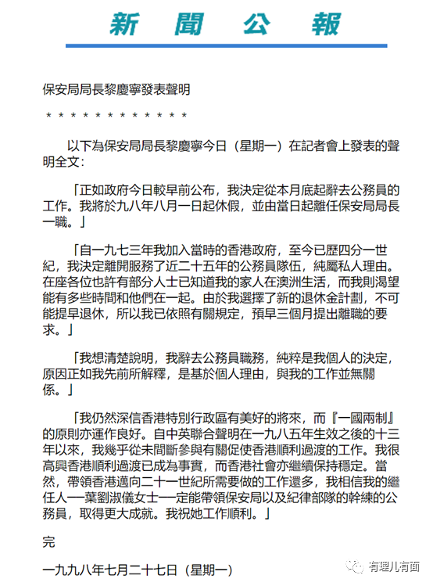

黎庆宁辞职时声称因私人理由辞职，渴望去澳洲与家人生活。但懂的人都懂，是汉奸心理作祟！选择退休的黎庆宁只是跪久了，站不起来了而已。

时光推移，时隔仅6年，54岁的黎庆宁于2005年又从澳洲突然回港。回来以后，立刻就出任了智经研究中心顾问，后被委任为香港大学政治及公共行政学系荣誉教授。这一圈操作藏的很深，许多人都已淡忘了黎庆宁，能记住的只有曾经那个头衔，特区政府首届保安局局长。至于他为什么回港，又跑去学校任职，从他之后的种种表现可以看出：一方面，黎庆宁希望晚年在香港度过，另一方面，他早已被美西方操控，回港要做的事主要就是协助美西方反中乱港、一跪到底！

沽名钓誉，最爱联署的“前高官”

黎庆宁回到香港后多年“韬光养晦”，但在香港止暴制乱的关键时刻，总能利用以前高官的身份向特区政府“捅刀子”，与美西方反华势力及其扶植的“傀儡”一唱一和，制造社会矛盾和分裂，在“揽炒”香港上“功不可没”！

2019年5月9日，特首林郑月娥在立法会特首答问大会上针对《逃犯条例》做了详细陈述，引用了黎庆宁在立法局（现立法会）动议《逃犯条例》二读时的发言，强调了当年订立《逃犯条例》的初心：“我们不能让香港变成逃犯的避难所，也不能让罪犯逃往别处寻求庇护，逃避司法及法律的制裁。众所周知，若要香港维持今日的成就、保持我们社会严守法纪的美誉，及巩固本港作为国际商业及金融中心的地位，我们绝对不能容许在1997年6月30日以后，我们与执法伙伴在移交逃犯安排方面存有任何间隙。”

而在不久后的6月23日，超过 30 名前特区政府高官、议员及政坛知名人士，向特首林郑月娥发出所谓紧急呼吁，要求立即撤回《逃犯条例》修订。讽刺的是，联署名单里出人意料却在情理之中有黎庆宁和他的夫人萧宝珍。

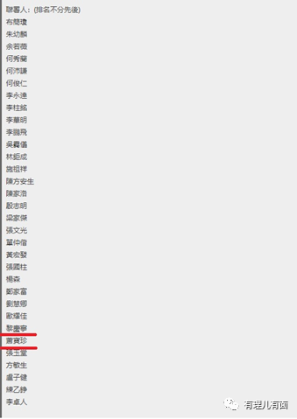

黎庆宁作为从港英时期到特区的保安局长，在香港公务员体系有二十多年的保安工作经验，难道不知道他这种身份的人联署上书可能会给特区政府施政带来巨大冲击？这显然是明知而故犯。他见风使舵、倒打一耙的功夫，到是随着年龄的增长而“水涨船高”，把威逼利诱这点手段用在“揽炒”香港上，可以说只为了一己私利，却毫不在乎香港的前途。

一个月后的7月23日，黎庆宁等34名政界人员又再度联署，企图施压逼迫特区政府设立所谓独立调查委员会，妄称这是“唯一公认的最有效方法”，并恬不知耻的将黑暴分子自导自演的暴力事件责任诬称为特区政府管治无能。

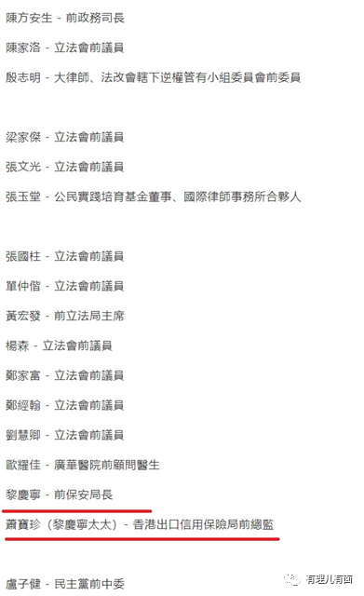

2019年11月12日，香港反对派为实现11月24日区议会选举如期举行，再次召集125名来自不同界别人士发表联署称要“保区选、一票显民心”，用政治余威向特区政府施压，以确保区选“顺利举行”，还在联署中威胁“否则会造成更大的社会不稳和撕裂”云云。联署者里依然包括黎庆宁。

为何钟爱联署？这与黎庆宁的性格有关。久经殖民地政场的他，习惯于邀功、请赏、逃避责任，联署这类事情，既可以发挥他“前朝元老”的优势，又可以在众多知名政要人员中免于单独责罚，既得到了联署幕后“大台”的输送利益，又能安然脱身，展现了为“民意”发声的“英雄”姿态，所得皆是利益，百利而无一害。这种沽名钓誉、虚与委蛇的能力，不愧曾经是香港政坛的老狐狸。

如今已69岁的黎庆宁本该安分的过个晚年，而消息人士指，黎庆宁近日又以网民“Peter Lai”的身份，每天转发数十篇涉及反特区政府的言论文章，还偶尔会在邮件中加入对文章观点表示认同的简短评论，如“里面的观点有很多事实和数据支持，是无可争议的”。

是什么让一位老人拿起了手机、打开了电脑、戴上了花镜，用颤颤巍巍地手指敲出了那些反中乱港的文字？

是蓬佩奥吗？是鲍里斯吗？

也是，也不是。

有理哥认为，最主要的还是黎庆宁那颗跪向西方的心！汉奸跪久了，就永远爬不起来。对他的评价只有两个字：无耻！

**图片源自网络**





**关注公众号：**

**有理儿有面**

**理   性｜   揭   秘｜   探   讨**







有里儿有面

**微信扫一扫赞赏作者** **赞赏**

已喜欢，对作者说句悄悄话

取消

**发送给作者**

**发送**

最多40字，当前共字

 人赞赏

上一页 1/3 下一页

长按二维码向我转账

受苹果公司新规定影响，微信 iOS 版的赞赏功能被关闭，可通过二维码转账支持公众号。

### 精选留言

用户设置不下载评论